РЕСПУБЛИКА БЕЛАРУСЬ

|  |  |  |
| --- | --- | --- |
| **ПАСПОРТ** **воинского захоронения**  **(захоронения жертв войн)** |  | **1388** |
|  |  | (учетный номер) |

1. Место и дата захоронения: Минская область, г. Слуцк, городское кладбище

(область, район, город,

_______________________________________________________________________

сельсовет, населенный пункт, число, месяц, год)

2. Вид захоронения: братская могила

3.Охранная зона (границы захоронения) размеры захоронения 2,21х0,46

4. Краткое описание захоронения и его состояние: обелиск, цемент, кирпич, изготовлен Слуцким КБО в 1944 году

5. Количество захороненных:

|  |  |  |  |  |  |  |  |  |  |  |  |
| --- | --- | --- | --- | --- | --- | --- | --- | --- | --- | --- | --- |
| Всего | В том числе по категориям | | | | | | | | Из них | | Приме- чание |
| военнослужащих | | участников сопротивления | | военнопленных | | жертв войн | |
| изве- стных | неиз- вест- ных | изве- стных | неиз- вест- ных | изве- стных | неиз- вест- ных | изве- стных | неиз- вест- ных | изве- стных | неиз- вест- ных |
| **13** | **11** | **2** |  |  |  |  |  |  | **11** | **2** |  |

6. Персональные сведения о захороненных:

|  |  |  |  |  |  |  |  |  |  |
| --- | --- | --- | --- | --- | --- | --- | --- | --- | --- |
| № п/п | Воинское звание | Фамилия | Собственное имя | Отчество (если таковое имеется) | Дата рождения | Дата гибели или смерти | Место первичного захоронения | Место службы | Место рождения и призыва |
| 1. | казачка | Василенко | Наталья | Пиминовна | 1924 | 1944 | Городское кладбище |  |  |
| 2. | подполковник | Головащенко | Илья | Иванович | 1903 | 1944 | Городское кладбище |  |  |
| 3. | старшина | Ермолов | Николай | Васильевич |  | 1944 | Городское кладбище |  |  |
| 4. | старший сержант | Журавлев | Геннадий | Яковлевич | 1925 | 1944 | Городское кладбище |  |  |
| 5. | рядовой | Иваненко | Григорий | Федорович | 1913 | 1944 | Городское кладбище |  |  |
| 6. | полковник | Куликов | Михаил | Михайлович |  | 1944 | Городское кладбище |  |  |
| 7. | лейтенант | Костернов | А. | И. |  | 1944 | Городское кладбище |  |  |
| 8. |  | Нырков | Федор | Дмитриевич |  | 1944 | Городское кладбище |  |  |
| 9. | старшина | Остроухова | Мария | Алексеевна | 1921 | 1944 | Городское кладбище |  |  |
| 10. | старшина | Степанов | Иван | Харитонович | 1910 | 1944 | Городское кладбище |  |  |
| 11. | старший сержант | Тупикин | Сергей | Николаевич |  | 1944 | Городское кладбище |  |  |

7. Кто осуществляет уход за захоронением: ГУО «Средняя школа № 6 г. Слуцка», КУП «Слуцкое ЖКХ»

|  |  |  |
| --- | --- | --- |
| 8. Фотоснимок захоронения |  | 9. Карта расположения |

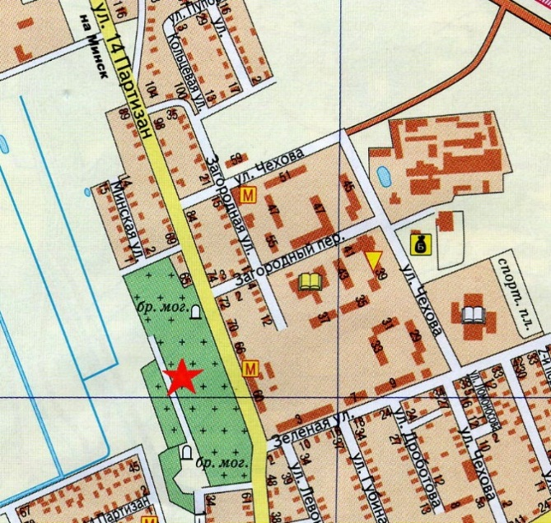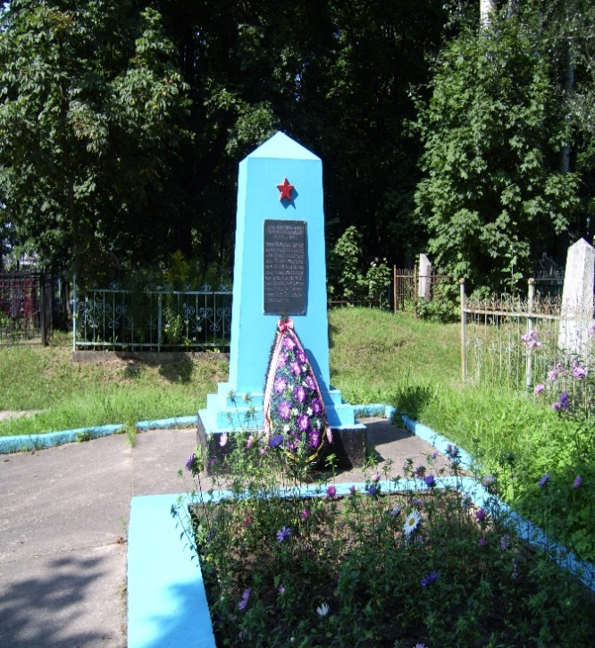

10.Дополнительная информация

11. Подписи уполномоченных представителей:

|  |  |
| --- | --- |
| Председатель Слуцкого районного исполнительного комитета  М.П.  __ _______________ 20__ г.  Военный комиссар Слуцкого и Стародорожского районов Минской области  М.П.  __ _______________ 20__ г. |  |
| А.В.Янчевский |
|  |
|  |
| А.М.Петровец |